臺北市基隆河公共污水下水道系統加嚴放流水標準(草案)
中華民國○年○月○日臺北市政府府法綜字第○號令發布名稱及全文○條
第 一 條 本標準依水污染防治法第七條第二項規定訂定之。
第 二 條 本標準適用範圍為水污染防治法事業分類及定義公告之公共污水下水道系統，且放流水直接或間接排放於臺北市轄內基隆河流域者。
前項基隆河流域於臺北市轄區涵蓋之範圍如附圖，行政區域包括之里別名稱如附表一。
第 三 條 本標準專有名詞定義如下：
一、新設系統：指前條第一項之公共污水下水道系統，於本標準發布日前尚未完成規劃，或已完成規劃但尚未完成工程招標者。
二、既設系統：指前條第一項之公共污水下水道系統，於本標準發布日前已完成建造、建造中或已完成工程招標者。
第 四 條 本標準規定之水質項目及限值如附表二，本標準未規定之管制項目，應符合中央主管機關訂定之放流水標準。
第 五 條 本標準除依附表二另定施行日期者外，自發布日施行。

附圖 臺北市轄內基隆河流域集污區涵蓋行政區域範圍
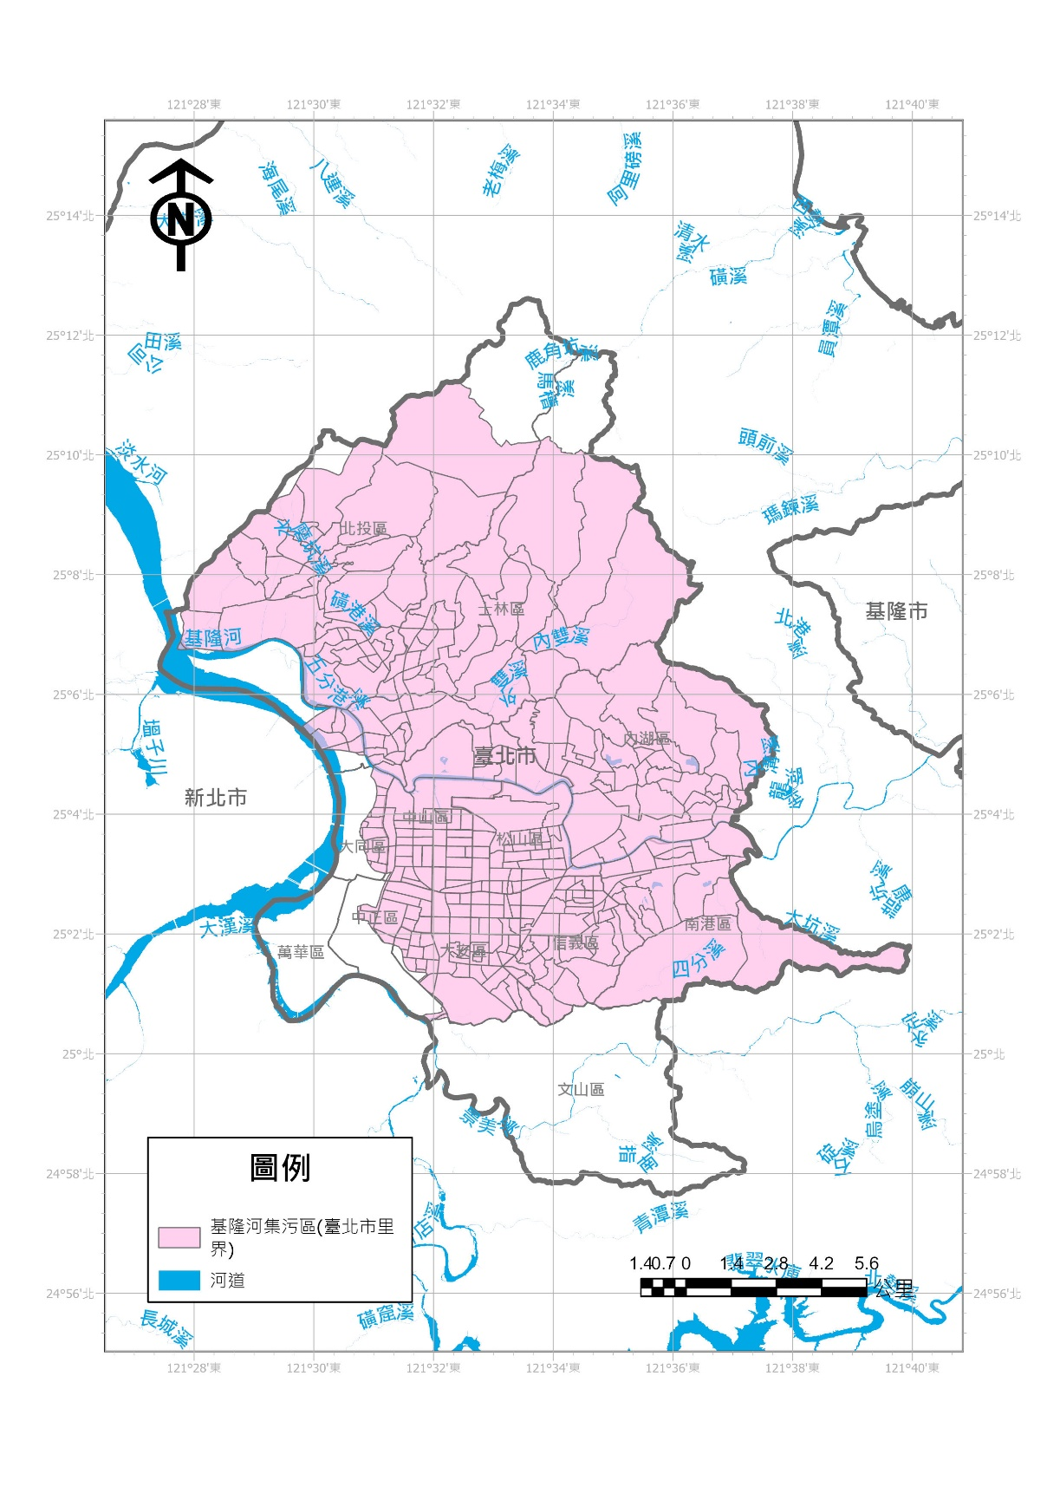
附表一 臺北市轄內基隆河涵蓋行政區域範圍
縣市 | 行政區 | 涵蓋里別
臺  北  市 | 中正區 | 文北里、文祥里、水源里、東門里、幸市里、幸福里、新營里、梅花里、黎明里、建國里、螢圃里
臺  北  市 | 大同區 | 光能里、民權里、至聖里、保安里、建泰里、重慶里、星明里、斯文里、揚雅里、蓬萊里、雙連里
臺  北  市 | 中山區 | 力行里、下埤里、大直里、大佳里、中山里、中庄里、中央里、中原里、中吉里、正守里、正得里、正義里、北安里、朱馥里、朱園里、朱崙里、永安里、行政里、行仁里、行孝里、金泰里、民安里、成功里、江寧里、江山里、晴光里、劍潭里、圓山里、集英里、新庄里、新喜里、新福里、新生里、聚葉里、聚盛里、恆安里、康樂里、龍洲里、復華里、埤頭里、興亞里
臺  北  市 | 松山區 | 三民里、介壽里、中正里、中華里、中崙里、吉祥里、吉仁里、民有里、民福里、安平里、自強里、莊敬里、東光里、東榮里、東昌里、精忠里、新東里、新益里、富錦里、富泰里、東勢里、松基里、鵬程里、慈祐里、美仁里、新聚里、復勢里、復盛里、復建里、復源里、敦化里、福成里、龍田里
臺  北  市 | 大安區 | 大學里、仁慈里、仁愛里、三愛里、光武里、光明里、光信里、古莊里、正聲里、永康里、民輝里、民炤里、和安里、住安里、全安里、法治里、芳和里、錦安里、錦泰里、華聲里、誠安里、建安里、建倫里、昌隆里、義村里、車層里、福住里、學府里、黎孝里、黎和里、黎元里、德安里、敦安里、敦煌里、新龍里、群英里、群賢里、義安里、通安里、通化里、臨江里、臥龍里、虎嘯里、龍生里、龍安里、龍門里、龍泉里、龍雲里、龍坡里、龍淵里、龍圖里、龍陣里
臺  北  市 | 信義區 | 三張里、三犁里、大仁里、大道里、四維里、四育里、五全里、五常里、六合里、六藝里、永吉里、永春里、中行里、中坡里、中興里、西村里、安康里、正和里、松友里、松光里、松隆里、長春里、新仁里、富台里、廣居里、興隆里、興雅里、國業里、敦厚里、雅祥里、惠安里、泰和里、景聯里、景新里、景勤里、雙和里、嘉興里、黎平里、黎安里、黎忠里、黎順里
臺  北  市 | 士林區 | 三玉里、天山里、天和里、天玉里、天母里、天福里、天祿里、天壽里、仁勇里、平等里、永倫里、永福里、公館里、百齡里、名山里、芝山里、東山里、翠山里、聖山里、岩山里、菁山里、溪山里、明勝里、社子里、社新里、社園里、富洲里、福中里、福安里、福順里、福林里、福志里、福佳里、福華里、福德里、前港里、後港里、承德里、葫東里、葫蘆里、新安里、臨溪里、蘭興里、蘭雅里、忠誠里、德行里、陽明里、義信里、德華里、舊佳里
臺  北  市 | 北投區 | 一德里、八仙里、大同里、大屯里、文林里、文化里、中心里、中和里、中央里、中庸里、立農里、立賢里、永和里、永欣里、永明里、石牌里、吉利里、吉慶里、林泉里、桃源里、秀山里、奇岩里、長安里、泉源里、溫泉里、裕民里、湖山里、湖田里、開明里、智仁里、清江里、東華里、振華里、榮光里、榮華里、福興里、洲美里、尊賢里、建民里、豐年里、關渡里
臺  北  市 | 內湖區 | 大湖里、五分里、內湖里、內溝里、東湖里、南湖里、寶湖里、石潭里、安泰里、安湖里、西安里、西康里、西湖里、秀湖里、明湖里、行善里、金湖里、金瑞里、金龍里、湖元里、湖興里、湖濱里、港墘里、港富里、港都里、港華里、瑞光里、瑞陽里、碧山里、麗山里、康寧里、蘆洲里、葫洲里、紫雲里、紫星里、紫陽里、週美里、清白里、樂康里
臺  北  市 | 南港區 | 九如里、三重里、中南里、中研里、玉成里、仁福里、合成里、百福里、東新里、東明里、西新里、南港里、成福里、重陽里、新富里、新光里、聯成里、萬福里、鴻福里、舊莊里

附表二 本標準管制項目及限值
項目 | 限值 | 適用對象 | 備註
氨氮 | 五 毫克/公升 | 新設系統 | 自發布日施行。
氨氮 | 五 毫克/公升 | 既設系統 | 一、流量大於二百五十立方公尺／日，且排放於自來水水質水量保護區外者，許可核准收受處理事業廢水、截流水或水肥之設計最大量達總廢(污)水最大量百分之二十以上者：  (一)於中華民國一百十四年一月一日前完成建造，且取得水污染防治措施計畫及水污染防治許可證，其放流水標準自本標準發布日後三年(即自中華民國一百十七年○○月○○日)起，適用十五毫克/公升，本表限值自一百十九年起一月一日施行。  (二)於中華民國一百十四年一月一日前完成建造、建造中或已完成工程招標者，尚未取得水污染防治措施計畫及水污染防治許可證者，其放流水標準自本標準發布日起，適用十毫克/公升，本表限值自本標準發布日後三年(即自中華民國一百十七年○○月○○日)起施行。  二、流量大於二百五十立方公尺／日，且排放於自來水水質水量保護區外者，許可核准收受處理事業廢水、截流水或水肥之設計最大量未達總廢(污)水最大量百分之二十者；或未收受處理事業廢水、截流水或水肥者，中華民國一百十四年一月一日前完成建造、建造中或已完成工程招標者，本表限值自本標準發布日後三年(即自中華民國一百十七年○○月○○日)起施行。

